Совместный педагогический проект
«Мой Пермский край»
Разработала:
Шилоносова Т.В., воспитатель
Муниципального МБОУ «Полазненская
средняя общеобразовательная школа№3»,
структурное подразделение «Детский сад»

Форма : проект
Тип проекта: познавательный
Временной масштаб: долгосрочный
Участники проекта: дети подготовительной группы, педагоги и родители
Направленность развития: комплексная (речевая, игровая, театрализованная, музыкальная)
Сотни лет солнца свет
Согревает надеждой и теплом
Наш родной- Пермский край
Многолетней истории том.
Актуальность проекта:
Неотъемлемая часть любой системы образования - воспитание патриотизма. Патриотизм - это любовь и привязанность к Родине, преданность ей, ответственность за нее, желание трудиться на ее благо, беречь и умножать богатства.
Основы патриотизма начинают формироваться в дошкольном возрасте. Патриотическое воспитание дошкольников включает в себя передачу им знаний, формирование на их основе отношения и организацию доступной возрасту деятельности. Фундаментом патриотизма по праву рассматривается целенаправленное ознакомление детей с родным краем.
Любовь к Отчизне начинается с любви к своей малой родине - месту, где родился человек. Базовый этап формирования у детей любви к Родине – накопление ими социального опыта жизни в своём посёлке, усвоение принятых в ней норм поведения, взаимоотношений, приобщение к миру её культуры.
Для успешности работы с детьми по ознакомлению с краем, где они живут, можно применить проектный метод. Дошкольное детство можно назвать порой ежедневных открытий. Взрослым следует дарить детям радость этих открытий, наполнив их идеологическим и воспитательным содержанием, которые должны способствовать формированию нравственных основ и чувства патриотизма. Раздвигая горизонты, познаваемого детьми, мы зарождаем в их сердца искорку любви к родному краю, к Родине.

Считаю, что у ребёнка с ранних лет нужно воспитывать эмоционально-положительное отношение к любимому уголку земли, к тому месту, где он родился, к своей малой родине. Именно с неё начинается познание ребенком окружающего мира.
В Пермском крае живут люди разных национальностей и у каждого народа свои обычаи, праздники, песни, сказки. Всех объединяет любовь к нашему прекрасному краю.

Проведя анкетирование среди родителей и опрос детей, я пришла к выводу, что:
1. Большинство детей имеют недостаточный уровень знаний о родном крае, об истории его возникновения, культуре и традициях, достопримечательностях.
2. У детей отсутствует интерес к данной теме.
3. Сами родители, в силу своей занятости и педагогической некомпетентности не уделяют этому должного внимания.
4. Отсутствует планомерная и систематическая работа по вопросам патриотического воспитания. В группе есть патриотический уголок, где дети поближе могут рассмотреть герб, флаг, познакомиться с гимном Пермского края. В процессе прогулок, экскурсий воспитанники знакомятся с растительным и животным миром нашего посёлка. Составлен план работы по воспитанию любви к родному краю, в котором дети знакомятся с историей образования края, с улицами, достопримечательностями, историческими местами Пермского края.
Работа по данной теме захватила не только ребят, но и меня. Я считаю её очень нужной, ведь если ребёнок знает, сколько усилий нужно приложить, чтобы вырос хлеб, такой ребёнок никогда не бросит кусок. Научив детей чувствовать себя едиными с природой, можно быть спокойными, они не сломают дерево, не будут засорять водоём.
И, конечно, если ребята будут знать, сколь необычна история нашего края, какими славными делами прославили себя земляки, я думаю, им будет, чем гордиться, за что любить свою маленькую Родину.

Цель проекта: воспитание у дошкольников патриотических чувств в процессе ознакомления их с историей родного края.
Задачи:
- Познакомить ребёнка с прекрасным миром природы Пермского края;
- Пробудить любовь ребёнка к Родине, которая начинается с порога, отчего дома;
- Познакомить детей с рекой Камой, ее расположением на карте, уникальностью;
- Дать знания о флоре и фауне, полезных ископаемых Пермского края;
- Познакомить с явлениями, происходящими в окружающей среде;
- Познакомить с городами и историческими центрами Пермского края;
- Дать знания о народах и народных промыслах родного края;
- Познакомить с творчеством Пермских писателей и поэтов;
- Воспитывать любовь к родному городу, краю, умение видеть прекрасное, гордиться своей «малой Родиной».

Работу по проекту разделила на несколько этапов:
I этап- подготовительный
Цель первого этапа - выявление проблемы, определение целей и задач предстоящей работы, разработка мероприятий по проекту, выбор форм работы с детьми и родителями, способствующие формированию мотива сотрудничества и взаимодействия родителей в воспитании у детей любви и уважения к родному посёлку.
На первом этапе мной была изучена познавательная литература об истории возникновения посёлка, просмотрены фотоматериалы о достопримечательностях посёлка; изучена литература о культуре и традициях посёлка, о знаменитых людях. Был разработан и проведён опрос среди детей и анкетирование среди родителей по теме проекта. Изучив проблему, наметила план мероприятий, ожидаемый результат работы, выбрала формы работы с детьми и родителями.
Ожидаемый результат:
1. Вызвать интерес к истории и традициям Пермского края.
2. Воспитать в детях чувство восхищения и гордости за свой край.
3. Создать в группе уголок «Край в котором я живу» и разместить в нём информацию о Пермском крае: фотоальбомы о достопримечательностях: «Кунгурская ледяная пещера», «Пермь и его достопримечательности», «Добрянка», «Кунгур» и др.; разрезными картинками «Герб и флаг Пермского края», «Достопримечательности Пермского края» и др.
4. Оформить ЛЭПБУК «Мой Пермский край» для ознакомления детей с родным краем в свободной деятельности.
5.Пополнить РППС альбомами о знаменитых людях посёлка, о профессиях родителей воспитанников.
6.Оформить фотовыставку «Край, в котором я живу».
7. Познакомить родителей и детей с историей возникновения Пермского края.
8. Совместно с родителями и детьми изготовить макет «Мой посёлок», побуждать детей, используя игровую ситуацию, знакомиться с окрестностями посёлка.
9. Повысить педагогическую компетентность родителей, изменить их отношение в вопросах воспитания у детей патриотических чувств.
Повысить степень участия родителей в проводимых мероприятиях группы.
10. Улучшить детско- родительские отношения посредством организации совместных мероприятий.

II этап- основной ( деятельностный)
Цель второго этапа - реализация мероприятий, согласно проекта
№ | Мероприятия по проекту | Сроки
1. | Знакомство родителей с проблемой и обсуждение проекта на родительском собрании | сентябрь
2. | Анкетирование среди родителей и опрос среди детей | сентябрь
3. | Размещение в родительском уголке информации по проекту,  консультации для родителей  -«Расскажите детям о природе Пермского края»  -«С чего начинается Родина»  -«Как приобщить ребёнка к культуре Пермского края» | в течении года
4. | Чтение сказок и рассказов Пермских писателей в ДОУ и в семейном кругу.  Рассказ о Пермских детских писателях. (Е. Трутнева, Б. Ширшов, А. Тумбасов, Л. Кузьмин, А. Домнин, Л. Давыдычев и др.) | В течении года
5. | Познакомить детей с картой Пермского края, флагом, гербом, гимном. | октябрь
6. | Фотовыставка «Край, в котором я живу» | ноябрь
7. | Познакомить детей с заповедником «Басеги» | декабрь
8. | Создание альбома с рисунками о природе Пермского края | январь
9. | Пополнение образовательного пространства группы (дид. игры, разрезные картинки, альбомы) | В течении года
10. | Чтение П. Бажова «Хозяйка медной горы» | январь
11. | Рассматривание буклетов, альбомов, журналов про Пермский край. | В течении года
12. | Слушание песен, стихов о Пермском крае | В течении года
13. | Создание альбома «Путешествие по Пермскому краю» | февраль
14. | Пополнение библиотеки книгами и энциклопедиями о Перми и Пермском крае. | В течении года
15 | Просмотр презентаций:  -Достопримечательности Перми  -Добрянский округ  -Мой Пермский край-чудеса природы  -Красная книга Пермского края  -Растения Пермского края  -Кунгурская ледяная пещера  -Народные промыслы России  -Пермский район  -город Добрянка  -Заповедник «Басеги»  -Музей «Хохловка» | В течении года
16 | Познакомить детей с Красной книгой Пермского края.  Изготовление альбома с рисунками детей  « Животные Красной книги Пермского края» | март
17 | Подготовка и проведение викторины «Путешествие по Пермскому краю» -итоги работы | апрель

III этап – заключительный
Цель третьего этапа работы - анализ полученного результата на соотношение поставленных задач и ожидаемого результата работы.

Полученные результаты по проекту:
1.Дети познакомились с историей возникновения Пермского края.
2. Пополнилась развивающая среда в группе: появился уголок «Мой Пермский край», куда мы поместили книги о Перми и Пермском крае, герб и флаг Пермского края, карту края , картотеку дидактических игр, фотоальбомы «Пермь», «Кунгур», «Добрянка», «Кунгурская ледяная пещера», «Полазна», «Природа родного края», гербарий деревьев и кустарников; макет «Мой посёлок». РППС пополнилась играми «Достопремичательности Пермского края» -разрезные картинки; «Мой посёлок» - мемори. Вместе с родителями сделали фотовыставку «Мы живём в Пермском крае».
3. Расширился кругозор детей и взрослых.
4. Повысилась педагогическая культура родителей в вопросах воспитания у детей чувства любви к своей малой Родине.
7. В результате проведённых совместных мероприятий (выставки, экскурсии, поход на природу, изготовление альбомов, макетов и др.) улучшились детско- родительские отношения, что привело к ещё более тесному сплочению коллектива детей и родителей.

Хочется отметить - воспитание патриотических чувств у детей дошкольного возраста - это многогранный и трудоёмкий процесс, который затрагивает все стороны жизнедеятельности. Участие в этом процессе должны принимать и семья и образовательные учреждения. Только общими усилиями можно воспитать поколение людей, которые станут полноценными гражданами, патриотами своей страны.

Литература:
1. Архипова Н.П., Ястребов Е.В.Как были открыты Уральские горы. - Свердловск: Сред.-Урал.кн.изд-во, 1990. - 224 с.: ил.+вкл 32 л.
2. Алёшина Н.В. «Знакомим дошкольников с родным городом», Москва, Творческий Центр, 1999
3.Алябьева Е.А. «Нравственно- этические беседы и игры с дошкольниками» М, Творч. Центр 2003
4. Воронкевч О.А. Добро пожаловать в экологию! Перспективный план работы по формированию экологической культуры у детей дошкольного возраста (текст) - СПб.: - «Детство - Пресс», 2010 - 496 с., ил. - Прил: 1 электрон, опт. диск (Библиотека программы «Детство»),
5..Ветохина А.Я,. Дмитриенко З.С «Нравственно- патриотическое воспитание детей дошкольного возраста» Сант-Петербург «Детство-Пресс»,2010
6. Коломейченко Л.В. «Занятия с детьми 6-7 лет по социально- нравственному воспитанию»
7. Леонова Н.Н., Неточаева Н.В. «Нравственное патриотическое воспитание старших дошкольников», Волгоград-2013г
8. Интернет ресурсы.

Приложение 1

Дидактическая настольная игра-лото «Достопримечательности Пермского края»
Вариант игры | Дидактическая задача | Игровая задача | Игровые правила | Игровые действия | Результат
Вариант №1  «Кто  первый?» | 1.Способствовать проявлению познавательного интереса к достопримечательностям Пермского края  2. Формирование у детей представлений о родном крае, о главных улицах, отдельных исторических, культурных, архитектурных памятниках  3. Формирование умений и навыков детей действовать по правилам, четко следовать инструкциям | без ошибок закрыть фишками –картинками лото всю карточку | *Играть за столом  *2-4 игрока  *Узнавать и называть достопримечательности Пермского края.  Набор включает в себя:  Карточки, фишки. | Участникам игры раздаются карточки. Фишки складываются в коробку или на столе и перемешиваются. Ведущий достаёт из коробки по одной фишке-картинке, называет и показывает её игрокам. При усложнённом варианте игры ведущий только показывает фишку, не называя её.  Игрок, на чьей карточке находится соответствующая картинка, забирает фишку и накрывает ею совпавший рисунок. Если желающих забрать фишку нет, фишка-картинка возвращается в мешок.  Выигрывает тот, кто первым и без ошибок закрыл фишками-картинками лото все картинки. | Дети научатся узнавать и называть достопримечательности Пермского края.
Вариант №2  « Что изменилось?» | *Формирование умений и навыков детей действовать по правилам, четко следовать инструкциям  *Развитие у детей внимания ,памяти. | запомнить расположение фишек и первым без ошибок назвать какие изменения произошли. | *Играть за столом  *2-4 игрока  *Узнавать и называть достопримечательности Пермского края  * убирает или докладывает одну или несколько фишек | Ведущий выкладывает от 3 до 6 разных фишек- картинками вверх. За некоторое время игроки должны постараться запомнить их.  Затем участники отворачиваются, а ведущий что-то меняет, например, убирает или докладывает одну или несколько фишек-картинок, меняет их местами. Игроки поворачиваются и стараются определить, что изменилось. Тот, кто сделает это первым (и разумеется, без ошибок, сам становится ведущим. | Дети научатся узнавать и называть достопримечательности Пермского края.  У детей развивается внимание, память.
Вариант №3  «Подбери фишку» | * обогащать и активизировать словарный запас детей, развивать связную речь, коммуникативные навыки  * развивать зрительную память, связную речь | правильно выбрать больше всех фишек с заданным признаком. | Играют 2-4 человека. На игровой поверхности раскладываются фишки картинками вверх. Ведущий предлагает выбрать фишки с изображением: театров или музеев, памятников и т д | Участники игры по сигналу ведущего начинают выбирать фишки-картинки. Когда все фишки-картинки выбраны, игроки проверяют правильность выбора и подсчитывают количество фишек-картинок. | Победителем становится тот, у кого оказалось больше всех фишек с заданным признаком.

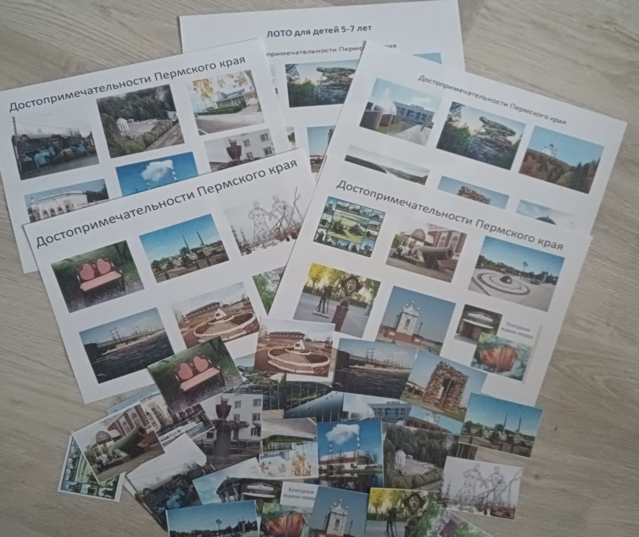
Приложение 2

ОПРОСНИК ДЛЯ ДЕТЕЙ
«Я живу в Пермском крае»
-Как называется город, в котором ты живешь
-Какое животное изображено на гербе Пермского края? (медведь)
-Найди герб города Перми среди гербов других городов.
-Что издавна называли каменным поясом России? (Уральские горы)
-Чем славится земля Уральская? (полезными ископаемыми)
-На берегу какой реки были построены первые заводы, которые дали начало -городу Перми? (Кама)
-Как раньше назывался город Пермь? (Молотов)
-Какие города Пермского края ты знаешь?
Анкета для родителей «Наш город»
-Проявляет ли Ваш ребенок интерес где он живёт (край, посёлок)?
-Как проявляется этот интерес?
-Что именно больше всего интересует Вашего ребенка (улицы и площади, памятники, исторические места, парки и т.д.)?
-Интересуется ли Ваш ребенок историей нашего города? В связи с чем?
-Как часто Вы совершаете экскурсии с детьми по нашему городу?
-Какую помощь Вы хотели бы получить от детского сада по данному вопросу.

Стихи про Пермский край
Найдешь ли прекрасней Уральского края?
Здесь горные реки в ущельях играют,
Здесь горы в зеленых лохматых уборах,
Прозрачные воды шумят на озерах.
Здесь золотом, хлебом богата земля.
Кругом самоцветы, железо, руда.
Живут здесь умельцы - мастеровые,
Из камня цветы вырезают живые.
Слова здесь не ценят, а ценят дела,
Чтоб дружбою крепла Уральцев семья.
Здесь сказы Бажова все помнят и знают.
Рябинка листвою тихонько качает.
Любимый, Любимый, Любимый Урал!

